Como emitir o relatório Valida Vendas ECF no Integral Varejo?

Para simples conferência do fechamento dos itens e dos totais da ECF(Impressora de Cupom Fiscal)

Através desse relatório é identificado quando há divergência como por exemplo,da tributação dos itens .

Caminho da Rotina:
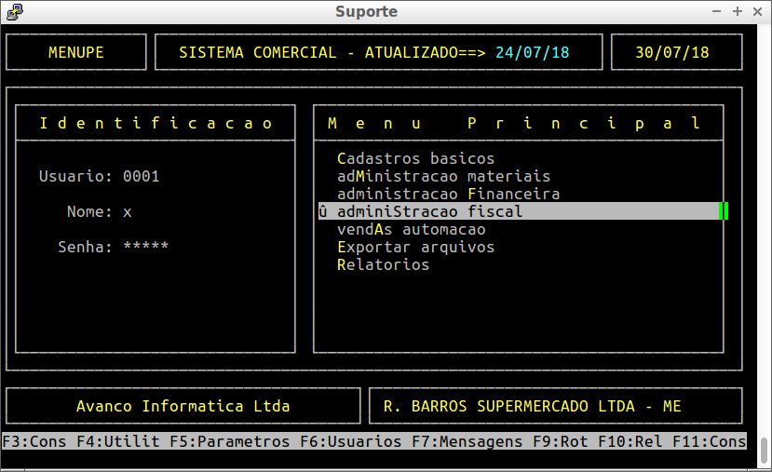
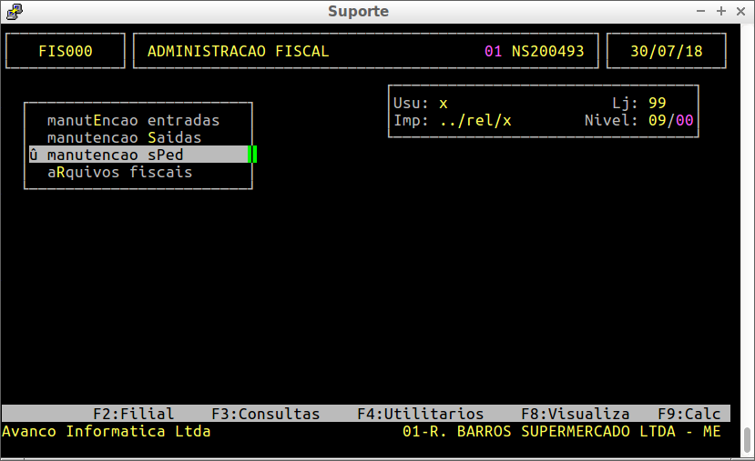
Administração Fiscal
Manutenção Sped
Valida vendas ecf

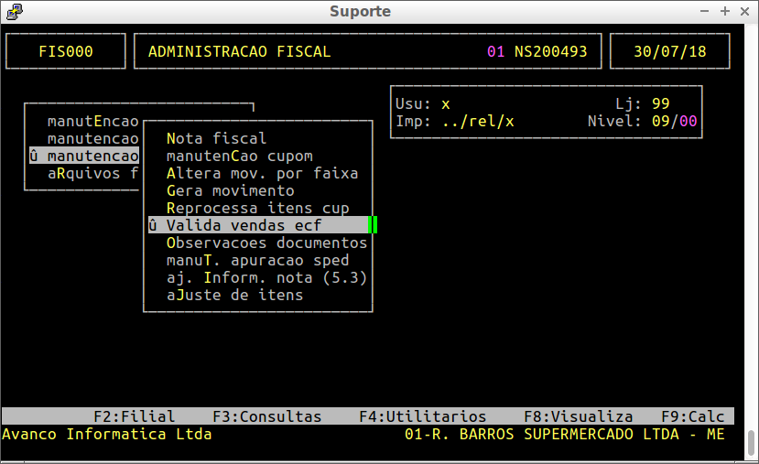

Informe o Mês e Ano no campo Referência
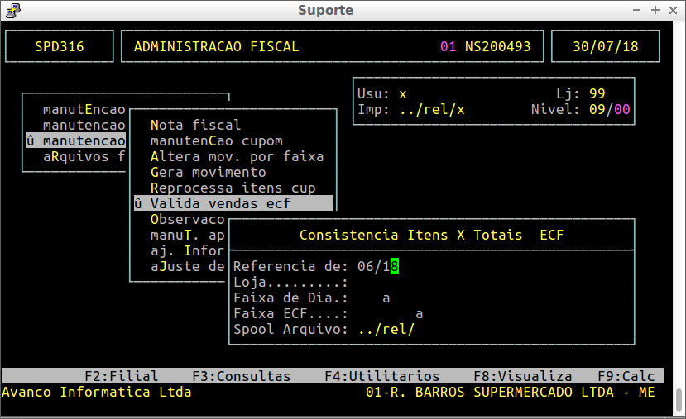

Informe o número da Loja no campo Loja

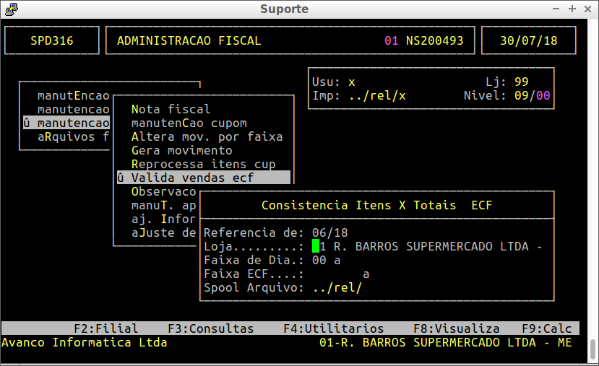
Informe o dia ou dias no campo Faixa de Dia

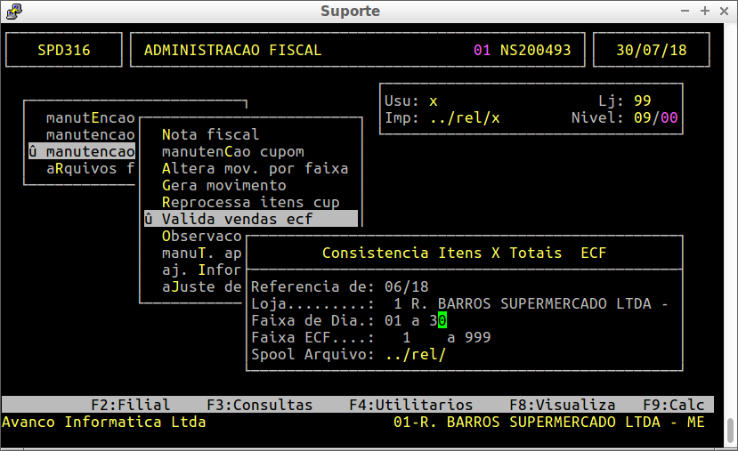

Informe o caixa ou caixas no campo Faixa de ECF

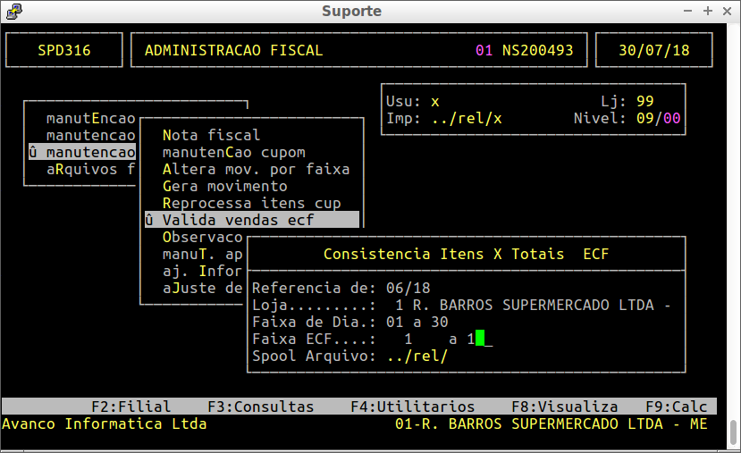
Informe um nome para o relatório no campo Spool Arquivo

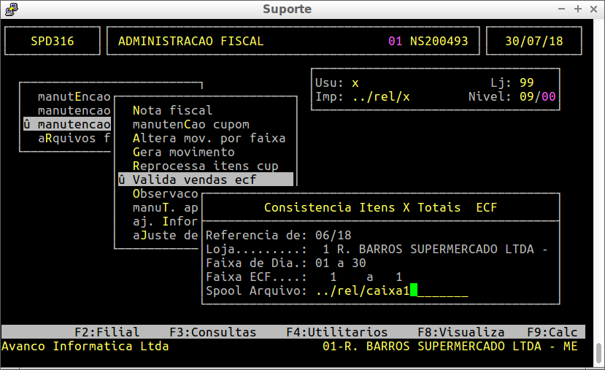

ENTER para confirmar a geração do relatório

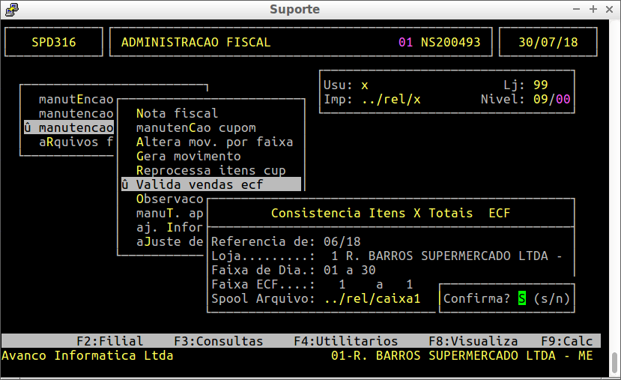
Após esse procedimento pressione a tecla F8 e informe o nome do relatório

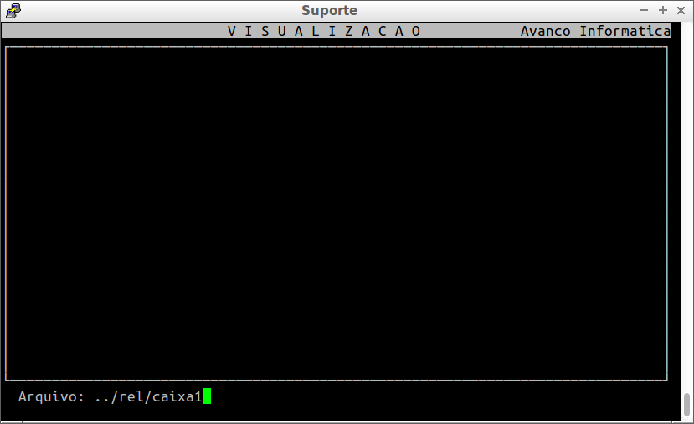

Pressione ENTER para visualização do relatório

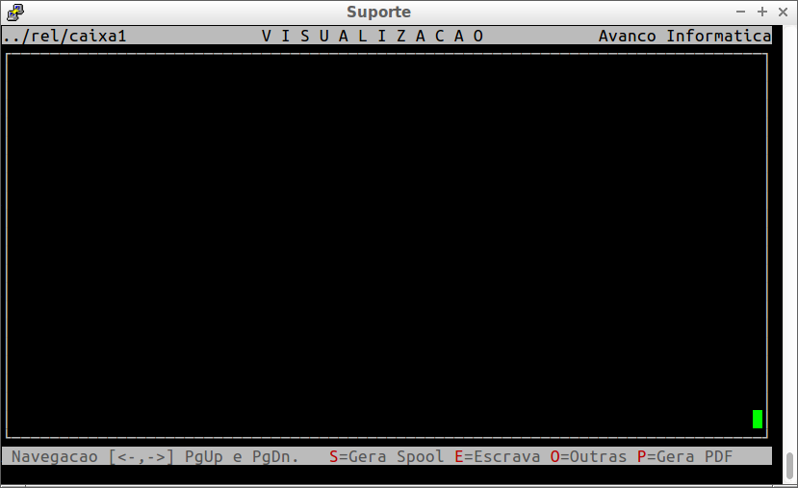

Caso haja alguma divergência o relatório aponta o seguinte cabeçalho e os respectivos dados

